**BỘ GIÁO DỤC VÀ ĐÀO** **TẠO**

**TRƯỜNG ĐẠI HỌC SƯ PHẠM KỸ THUẬT TPHCM**

**KHOA ĐÀO TẠO CHẤT LƯỢNG CAO**

**NGÀNH CÔNG NGHỆ KỸ THUẬT MÁY TÍNH**

**------oOo-----**



**ĐỒ ÁN MÔN HỌC 1**

**THIẾT KẾ VÀ THI CÔNG MẠCH ĐỒNG HỒ SỐ HIỂN THỊ THỜI GIAN THỰC TRÊN LCD SỬ DỤNG PIC16F877A**

SINH VIÊN THỰC HIỆN: **NGUYỄN ĐĂNG SANG**

MSSV: 19119134

**NGUYỄN TRỌNG LUÂN**

MSSV: 19161258

GIÁO VIÊN HƯỚNG DẪN: **ThS. TRƯƠNG NGỌC HÀ**

*Thành phố Hồ Chí Minh, ngày 16 tháng 06 năm 2022*

**BỘ GIÁO DỤC VÀ ĐÀO TẠO**

**TRƯỜNG ĐẠI HỌC SƯ PHẠM KỸ THUẬT TPHCM**

**KHOA ĐÀO TẠO CHẤT LƯỢNG CAO**

**NGÀNH CÔNG NGHỆ KỸ THUẬT MÁY TÍNH**

**------oOo-----**



**ĐỒ ÁN MÔN HỌC 1**

**THIẾT KẾ VÀ THI CÔNG MẠCH ĐỒNG HỒ SỐ HIỂN THỊ THỜI GIAN THỰC TRÊN LCD SỬ DỤNG PIC16F877A**

SINH VIÊN THỰC HIỆN: **NGUYỄN ĐĂNG SANG**

MSSV: 19119134

**NGUYỄN TRỌNG LUÂN**

MSSV: 19161258

GIÁO VIÊN HƯỚNG DẪN: **ThS. TRƯƠNG NGỌC HÀ**

*Thành phố Hồ Chí Minh, ngày 16 tháng 06 năm 2022*

# BẢN NHẬN XÉT CỦA GIÁO VIÊN HƯỚNG DẪN

……………………………………………………………………………………………………………………………………………………………………………………………………………………………………………………………………………………………………………………………………………………………………………………………………………………………………………………………………………………………………………………………………………………………………………………………………………………………………………………………………………………………………………………………………………………………………………………………………………………………………………………………………………………………………………………………………………………………………………………………………………………………………………………………………………………………………………………………………………………………………………………………………………………………………………………………………………………………………………………………………………………………………………………………………………………………………………………………………………………………………………………………………………………………………………………………….

# LỜI CẢM ƠN

Để hoàn thành được bản báo cáo này, lời đầu tiên cho phép nhóm sinh viên thực hiện được gửi lời cảm ơn chân thành đến toàn thể quý **Thầy Cô trường Đại Học Sư Phạm Kỹ Thuật Thành phố Hồ Chí Minh** nói chung và thầy cô trong khoa **Đào tạo chất lượng cao** nói riêng, những người đã tận tình dạy dỗ, trang bị những kiến thức nền tảng và chuyên ngành quan trọng giúp nhóm có đầy đủ điều kiện để học tập và hoàn thành báo cáo nghiên cứu học thuật này.

Đặc biệt, nhóm thực hiện xin chân thành cảm ơn Thầy **Trương Ngọc Hà** đã tận tình giúp đỡ, đưa ra những định hướng nghiên cứu cũng như hướng giải quyết một số vấn đề để nhóm có thể thực hiện tốt đề tài. Trong thời gian làm việc, nhóm đã có cơ hội tiếp thu thêm nhiều kiến thức được chỉ dạy từ Thầy, đó là những hành trang quý báo trong quá trình học tập và làm việc sau này của nhóm.

Mặc dù đã cố gắng hết sức, song do điều kiện thời gian và kinh nghiệm thực tế của nhóm còn hạn chế, cho nên bản báo cáo cuối kỳ không thể tránh khỏi những thiếu sót. Vì vậy, nhóm rất mong nhận được sự góp ý và đánh giá của Thầy để giúp bản báo cáo ngày càng hoàn thiện hơn.

Xin chân thành cảm ơn!

# TÓM TẮT

Kỹ thuật là một ngành có vị trí và vai trò quan trọng đối với sự phát triển trong nền kinh tế quốc gia của nhiều nước trên thế giới. Đặc biệt là Việt Nam đang trong giai đoạn phát triển, nó là một ngành có sức hút mạnh mẽ. Tạo việc làm, tăng thu nhập và kích thích đầu tư ở nhiều nước.

Ngành công nghệ kỹ thuật máy tính đang được nhà nước ưu tiên phát triển đặc biệt cụ thể qua các chính sách, dự án nhà máy chế tạo chip đầu tiên của Việt Nam đang được triển khai rầm rộ.

Đề tài “Thiết kế và thi công mạch đồng hồ số trên LCD sử dụng vi điều khiển PIC16F877A” rất đa dạng và phong phú, có nhiều loại hình khác nhau dựa vào công dụng và độ phức tạp.

Trong đề tài này, nhóm thực hiện đã giải quyết xong việc lên ý tưởng, chạy mô phỏng để kiểm tra kết quả và thi công hoàn thành hệ thống mạch, đã đạt được các chức năng ban đầu đề ra.

Về phần kết quả, nhóm thực hiện đã làm được các chức năng cơ bản của mạch đồng hồ số: hiển thị thời gian(giờ, phút, giây,ngày,tháng,năm),chỉnh được thời gian(giờ, phút, giây,ngày,tháng,năm), cài đặt báo thức tùy ý, chế độ bấm giờ thể thao.

**MỤC LỤC:**

BẢN NHẬN XÉT CỦA GIÁO VIÊN HƯỚNG DẪN i

LỜI CẢM ƠN ii

TÓM TẮT iii

DANH MỤC HÌNH v

CÁC TỪ VIẾT TẮT vi

CHƯƠNG 1: GIỚI THIỆU ĐỀ TÀI 1

1.1. GIỚI THIỆU 1

1.2. MỤC TIÊU ĐỀ TÀI 1

1.3. GIỚI HẠN ĐỀ TÀI 2

1.4. PHƯƠNG PHÁP NGHIÊN CỨU 2

1.5. ĐỐI TƯỢNG VÀ PHẠM VI NGHIÊN CỨU 2

1.6. BỐ CỤC QUYỂN BÁO CÁO 3

CHƯƠNG 2: CƠ SỞ LÝ THUYẾT 4

2.1. VI ĐIỀU KHIỂN PIC16F877A 4

2.1.1. Giới thiệu chung về vi điều khiển PIC16F877A 4

2.1.2. Sơ đồ chân PIC16F877A 5

2.1.3. Các chức năng của vi điều khiển được sử dụng trong đề tài 9

2.1.4. Trình biên dịch cho vi điều khiển PIC16F877A 10

2.2. IC THỜI GIAN THỰC DS1307 11

2.2.1. Giới thiệu chung về DS1307 11

2.2.2. Cơ chế hoạt động của DS1307 12

CHƯƠNG 3: THIẾT KẾ HỆ THỐNG 14

3.1. YÊU CẦU CỦA HỆ THỐNG 14

3.2. THIẾT KẾ HỆ THỐNG 15

3.2.1. Chức năng của phần cứng 15

3.2.2. Sơ đồ khối phần cứng 18

3.2.3 Lưu đồ giải thuật 19

3.2.4. Thiết kế từng khối 26

CHƯƠNG 4: KẾT QUẢ 34

4.1. KẾT QUẢ MÔ HÌNH THI CÔNG 34

4.2. HOẠT ĐỘNG CỦA HỆ THỐNG 35

CHƯƠNG 5: KẾT LUẬN VÀ HƯỚNG PHÁT TRIỂN 38

5.1. KẾT LUẬN 38

5.2. HƯỚNG PHÁT TRIỂN 38

TÀI LIỆU THAM KHẢO 40

# DANH MỤC HÌNH

Hình 2.1: Vi điều khiển pic16F877A [2] 4

Hình 2.2: Sơ đồ 40 chân của vi điều khiển PIC16F877A 5

Hình 2.3: Hình ảnh thực tế của IC DS1307 11

Hình 2.4: Pin Diagram của DS1307 11

Hình 2.5: Sơ đồ chân của DS1307 12

Hình 2.6: Sơ đồ cấu trúc của DS1307 13

Hình 3.1: Bảng chức năng từng chân của LCD 16x02 15

Hình 3.2: Bảng trạng thái IC 7805 17

Hình 3.3: Sơ đồ khối thiết kế đồng hồ số 18

Hình 3.4: Lưu đồ giải thuật chương trình chính 19

Hình 3.5: Lưu đồ giải thuật hàm báo thức 21

Hình 3.6: Lưu đồ giải thuật hàm chỉnh thời gian 23

Hình 3.7: Lưu đồ giải thuật hàm đồng hồ thể thao 25

Hình 3.8: Khối reset thiết kế mạch đồng hồ số 26

Hình 3.9: Khối điều khiển 27

Hình 3.10: Khối tạo dao động xung 28

Hình 3.11: Khối hiển thị dùng LCD 16x2 29

Hình 3.12: Khối tạo thời gian thực với DS1307 30

Hình 3.13: Khối còi 31

Hình 3.14: Khối mạch nạp 32

Hình 3.15: Khối nguồn thiết kế mạch đồng hồ số 33

Hình 4.1: Mô hình thực thế của đồ án 34

Hình 4.2: Thực hiện chức năng báo thức 36

Hình 4.3: Thực hiện chức năng đồng hồ thể thao 37

# CÁC TỪ VIẾT TẮT

1. IC: Integrated Circuit

# CHƯƠNG 1: GIỚI THIỆU ĐỀ TÀI

## 1.1. GIỚI THIỆU

Trong cuộc sống hiện đại ngày nay, thời gian vô cùng quý báu với mỗi người, việc quản lý tốt thời gian giúp chúng ta có thể kiểm soát được hành động, công việc, sức khỏe, … sắp xếp thời gian một cách logic giúp chúng ta chủ động tiết kiệm thời gian chết và dành thời gian đó làm những việc cần làm, nâng cao được chất lượng cuộc sống. Trong những ngành, công nghệ đồng hồ số được sử dụng rộng rãi trong một số thiết bị như: điện thoại, tivi, đồng hồ thông minh, laptop,…

Để tạo được một bộ đếm thời gian thực bằng digital có rất nhiều phương pháp, nay nhóm thực hiện sẽ trình bày một phương pháp làm bộ đếm thời gian thực dụng họ vi điều khiển PIC16F877A.

Đề tài giải quyết được việc thiết kế mạch nguồn và mạch đồng hồ thời gian thực dùng vi điều khiển PIC16F877A, hiển thị đúng thời gian thực tế ngoài đời.

Đề tài đã hoàn thành đã đạt được kết quả như: hiển thị và chỉnh được ngày, tháng, năm, giờ, phút, giây; cài được báo thức theo thời gian tùy chỉnh; đồng hồ bấm giờ thể thao.

## 1.2. MỤC TIÊU ĐỀ TÀI

Sự cần thiết, quan trọng cũng như tính khả thi và lợi ích của mạch số cũng chính là lý do để chọn và thực hiện đề tài. Đề tài “Thiết kế và thi công mạch đồng hồ số hiển thị trên LCD sử dụng vi điều khiển PIC16F877A” đã thực hiện nhằm thiết kế thi công hệ thống đồng hồ số có chức năng:

* Hiển thị giờ, phút, giây, ngày, tháng, năm.
* Điều chỉnh giờ, phút, giây, ngày, tháng, năm.
* Chỉnh báo thức theo thời gian tùy chỉnh.
* Đồng hồ bấm giờ thể thao.

## 1.3. GIỚI HẠN ĐỀ TÀI

Trong phạm vi tập đồ án này, người thực hiện chỉ thiết kế và thi công mạch đồng hồ số đơn giản.

## 1.4. PHƯƠNG PHÁP NGHIÊN CỨU

Những phương pháp nghiên cứu mà nhóm đã sử dụng trong đề tài này:

* Phương pháp tổng hợp tài liệu lý thuyết: Đọc datasheet vi điều khiển PIC16F877A.
* Phương pháp chuyên gia: Tham khảo ý kiến, tư vấn trực tiếp từ giáo viên hướng dẫn, các bạn cùng lớp, các anh chị khóa trên,... Sau đó nhóm thực hiện tập hợp những ý kiến trả lời làm cơ sở viết bài báo cáo.
* Phương pháp thu thập tài liệu: Xem các bài giảng liên quan đến vi điều khiển PIC16F877A, đọc thêm tài liệu từ các mạng xã hội.
* Phương pháp phân tích và tổng hợp: Phân tích và tổng hợp những nội dung cần thiết để làm cơ sở viết bài báo cáo.

## 1.5. ĐỐI TƯỢNG VÀ PHẠM VI NGHIÊN CỨU

Đối tượng nghiên cứu: Vi điều khiển PIC16F877A, LCD hiển thị có kích thước 16x02, IC thời gian thực DS1307, …

Phạm vi nghiên cứu: Chức năng của vi điều khiển giao tiếp với ngoại vi, đọc dữ liệu bên trong ngoại vi, xử lý dữ liệu đó và hiển thị lên LCD, và chức năng giao tiếp với nút nhấn .Giao tiếp truyền nhận dữ liệu giữa vi điều khiển với IC thời gian thực theo chuẩn I2C.

## 1.6. BỐ CỤC QUYỂN BÁO CÁO

Bài báo cáo này gồm có 5 chương:

**Chương 1: Giới thiệu đề tài**

Giới thiệu tổng quan về đề tài nghiên cứu, khảo sát các công trình nghiên cứu có liên quan đến đề tài, lý do và động lực để thực hiện đề tài, các phương pháp thiết kế.

**Chương 2: Cơ sở lý thuyết**

Cơ sở lý luận và những vấn đề thực tiễn liên quan đến đề tài.

**Chương 3: Thiết kế hệ thống của mạch đồng hồ số**

Đưa ra chi tiết ý tưởng thiết kế, lựa chọn và tính toán giải pháp thiết kế phần cứng.

**Chương 4: Kết quả của mạch đồng hồ số**

Trình bày các kết quả đã đạt được trong đề tài sau khi hoàn thành khảo sát, giải thích các chức năng hoạt động của hệ thống, kèm với hình ảnh thực tế để minh họa.

**Chương 5: Kết luận và hướng phát triển**

Tổng kết lại các vấn đề đã được giải quyết của đề tài, đồng thời đề ra các hướng phát triển xa hơn (hoàn thiện hơn) cho đề tài.

# CHƯƠNG 2: CƠ SỞ LÝ THUYẾT

## 2.1. VI ĐIỀU KHIỂN PIC16F877A

### 2.1.1. Giới thiệu chung về vi điều khiển PIC16F877A

Vi điều khiển PIC16F877A là một vi điều khiển bao gồm 40 chân, tích hợp nhiều chức năng để người dùng có thể ứng dụng nó trong các dự án và ứng dụng nhúng. Bao gồm 5 port từ cổng A đến E. Nó có 3 bộ timer, 2 bộ timer 8bits và 1 timer 16bit. Vi điều khiển hổ trợ nhiều giao thức như giao thức nối tiếp, giao thức song song, thức SPI, I2C. Nó còn hỗ trợ ngắt chân phần cứng và ngắt bộ định thời. [2]

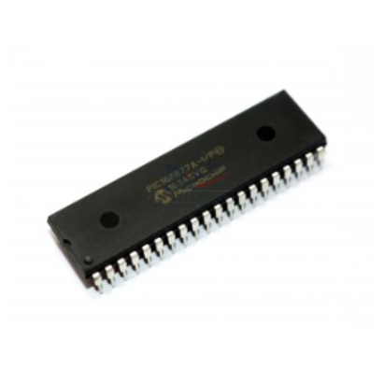

**Hình 2.1: Vi điều khiển pic16F877A [2]**

### 2.1.2. Sơ đồ chân PIC16F877A

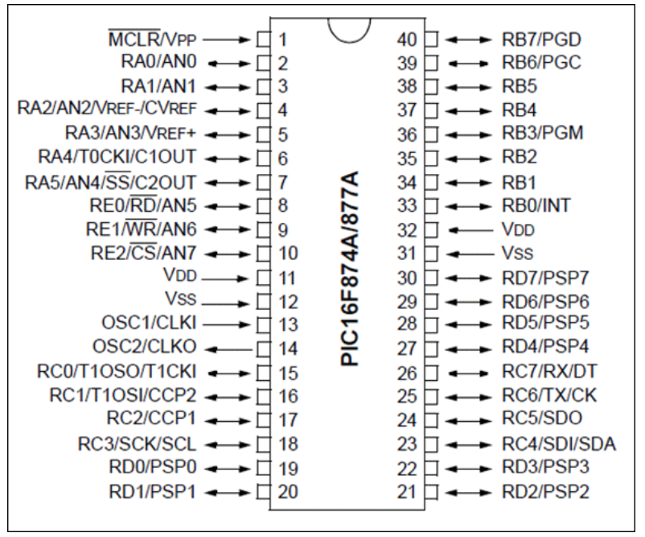Hình dưới đây là sơ đồ chân PIC16F877A. Ngoài ra còn có bảng thông tin chi tiết đi kèm số thứ tự chân, tên tương ứng và mô tả sơ lược về chân. [2]

**Hình 2.2: Sơ đồ 40 chân của vi điều khiển PIC16F877A**

Vi điều khiển PIC16F877A có 40 chân, mỗi chân đều có 1 tính năng riêng, bảng dưới đây sẽ thể hiện số thứ tự chân, tên chân, mô tả đặc điểm của từng chân. [2]

|  |  |  |
| --- | --- | --- |
| **STT Chân** | **Tên chân** | **Mô tả** |
| 1 | MCLR/Vpp | MCLR được sử dụng trong quá trình lập trình, chủ yếu được kết nối với programer như PicKit |
| 2 | RA0 / AN0 | Chân analog 0 hoặc chân 0 của PORTA |
| 3 | RA1 / AN1 | Chân analog 1 hoặc chân 1 của PORTA |
| 4 | RA2 / AN2 / Vref- | Chân analog 2 hoặc chân 2 của PORTA |
| 5 | RA3 / AN3 / Vref + | Chân analog 3 hoặc chân 3 của PORTA |
| 6 | RA4 / T0CKI / C1out | Chân 4 của PORTA |
| 7 | RA5/AN4/SS/C2out | Chân analog 4 hoặc chân 5 của PORTA |
| 8 | RE0 / RD / AN5 | Chân analog 5 hoặc chân 0 của PORTE |
| 9 | RE1 / WR / AN6 | Chân analog 6 hoặc chân 1 của PORTE |
| 10 | RE2/CS/AN7 | Chân 7 của PORTE |
| 11 | Vdd | Chân nối đất của MCU |
| 12 | Vss | Chân dương của MCU (+5V) |
| 13 | OSC1 / CLKI | Bộ dao động bên ngoài / chân đầu vào clock |
| 14 | OSC2 / CLKO | Bộ dao động bên ngoài / chân đầu vào clock |
| 15 | RC0 / T1OSO / T1CKI | Chân 0 của PORT C |
| 16 | RC1 / T1OSI / CCP2 | Chân 1 của PORTC hoặc chân Timer / PWM |
| 17 | RC2 / CCP1 | Chân 2 của PORTC hoặc chân Timer / PWM |
| 18 | RC3 / SCK / SCL | Chân 2 của PORTC hoặc chân Timer / PWM |
| 19 | RD0 / PSP0 | Chân 3 của PORTC |
| 20 | RD1 / PSPI | Chân 0 của POCTD |
| 21 | RD2 / PSP2 | Chân 1 của PORTD |
| 22 | RD3 / PSP3 | Chân 2 của PORTD |
| 23 | RD3 / PSP3 | Chân 3 của PORTD |
| 24 | RC4 / SDI / SDA | Chân 4 của PORTC hoặc chân Serial Data vào |
| 25 | RC5 / SDO | Chân 5 của PORTC hoặc chân Serial Data ra |
| 26 | RC6 / Tx / CK | Chân thứ 6 của PORTC hoặc chân phát của Vi điều khiển |
| 27 | RD4 / PSP4 | Chân 4 của PORTD |
| 28 | RD5/PSP5 | Chân 5 của PORTD |
| 29 | RD6/PSP6 | Chân 6 của PORTD |
| 30 | RD7/PSP7 | Chân 7 của PORTD |
| 31 | Vss | Chân dương của MCU (+5V) |
| 32 | Vdd | Chân nối đất của MCU |
| 33 | RB0/INT | Chân thứ 0 của PORTB hoặc chân ngắt ngoài |
| 34 | RB1 | Chân thứ 1 của PORTB |
| 35 | RB2 | Chân thứ 2 của PORTB |
| 36 | RB3/PGM | Chân thứ 3 của PORTB hoặc kết nối với programmer |
| 37 | RB4 | Chân thứ 4 của PORTB |
| 38 | RB5 | Chân thứ 5 của PORTB |
| 39 | RB6/PGC | Chân thứ 6 của PORTB hoặc kết nối với programmer |
| 40 | RB7/PGD | Chân thứ 7 của PORTB hoặc kết nối với programmer |

Nhưng trong bảng, có thể thấy trên các chân của vi điều khiển PIC có nhiều hơn một tên, vì mỗi chân của PIC đều thực hiện nhiều nhiệm vụ.

Ví dụ, chân số 25, nó có thể được sử dụng như một chân số 6 công C kỹ thuật số (RC6) và cũng có thể được sử dụng như một bộ phát (TX) cho giao tiếp nối tiếp.

Vì vậy nó sẽ tùy thuộc vào cách bạn muốn sử dụng từng chân.

### 2.1.3. Các chức năng của vi điều khiển được sử dụng trong đề tài

Về các chức năng của vi điều khiển PIC16F877A được sử dụng chủ yếu trong đề tài:

* Timer
* EEPROM
* Giao tiếp I2C
* Ngắt
* Module so sánh
* Bật nguồn khởi động lại
* Nhiều bộ dao động
* Debugger trong mạch
* Lập trình giao tiếp nối tiếp trong mạch
* Lập trình ICSP điện áp thấp

### 2.1.4. Trình biên dịch cho vi điều khiển PIC16F877A

Đối với vi điều khiển PIC16F877A thì có rất nhiều trình biên dịch, mỗi trình biên dịch sẽ có ưu và nhược điểm khác nhau, tùy thuộc khả năng của người sử dụng, dưới đây là một số thông tin quan trọng về trình biên dịch:

Ba trình biên dịch phổ biến được sử dụng để lập trình vi điều khiển PIC là MPLAB XC8, Mikro C cho PIC, trình biên dịch PIC CSS và biên dịch Hi-Tech.

Trình biên dịch chính thức là trình biên dịch MPLAB XC8 nó được phát triển bởi chính các nhà sản xuất PIC16F877A.

Nên sử dụng trình biên dịch Mikro C cho PIC khi mới bắt đầu và trình biên dịch MPLAB XC8 cho những ai muốn học lập trình vi điều khiển PIC từ các khái niệm về cấu trúc phần cứng thanh ghi.

## 2.2. IC THỜI GIAN THỰC DS1307

### 2.2.1. Giới thiệu chung về DS1307

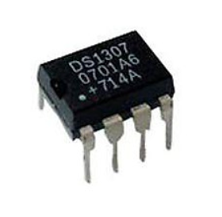DS1037 là chip đồng hồ thời gian thực, khái niệm thời gian thực ở đây được dùng với ý nghĩa thời gian tuyệt đối mà con người đang sử dụng, tính bằng giây, phút, giờ,... IC DS1307 là một sản phẩm của Dallas Semiconductor (một công ty thuộc Maxim Integrated Products). Bao gồm 7 thanh ghi 8-bit chứa thời gian là: giây, phút, giờ, thứ, ngày, tháng, năm. Ngoài ra, DS1307 còn có một thanh ghi điều khiển ngõ ra phụ và 56 thanh ghi trống có thể dùng như RAM. DS1307 được đọc và ghi thông qua giao diện nối tiếp I2C (TWI của AVR) nên cấu tạo bên ngoài rất đơn giản. [1]

**Hình 2.3: Hình ảnh thực tế của IC DS1307**

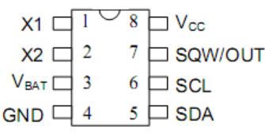

**Hình 2.4: Pin Diagram của DS1307**

### 2.2.2. Cơ chế hoạt động của DS1307

**Hình 2.5: Sơ đồ chân của DS1307**

Nhìn trên sơ đồ, ta thấy có bao gồm các thành phần chính như sau:

VCC: nối với nguồn

X1,X2: là 2 ngõ kết nối với 1 thạch anh 32.768KHz làm nguồn tạo dao động cho chip.

Vbat: cực dương của một nguồn pin 3V nuôi chip.

GND: chân mass chung cho cả pin 3V và VCC.

SDA: chuỗi data.

SCL: dãy xung clock.

SQW/OUT: xung vuông/đầu ra driver.

DS1307 là một IC thời gian thực với nguồn cung cấp nhỏ, dùng để cập nhật thời gian và ngày tháng với 56 bytes SRAM. Địa chỉ và dữ liệu được truyền nối tiếp qua 2 đường bus 2 chiều. Nó cung cấp thông tin về giờ, phút, giây, thứ, ngày, tháng, năm. Ngày cuối tháng sẽ tự động được điều chỉnh với các tháng nhỏ hơn 31 ngày, bao gồm cả việc tự động nhảy năm. Đồng hồ có thể hoạt động ở dạng 24h hoặc 12h với chỉ thị AM/PM. DS1307 có một mạch cảm biến điện áp dùng để dò các điện áp lỗi và tự động đóng ngắt với nguồn pin cung cấp. [2]

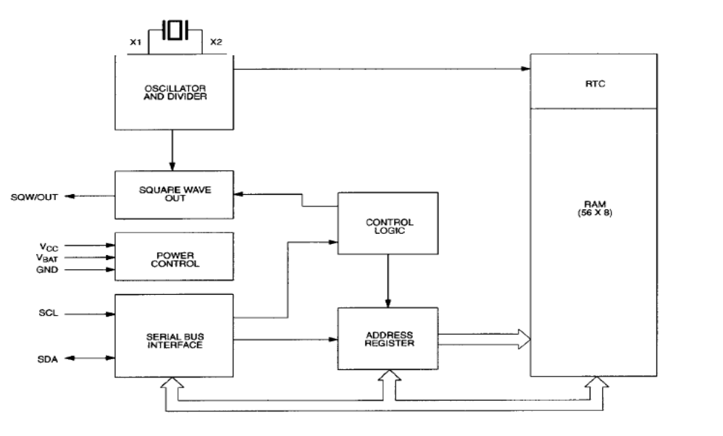 DS1307 hoạt động với vai trò slave trên đường bus nối tiếp. Việc truy cập được thi hành với chỉ thị START và một mã thiết bị nhất định được cung cấp bởi địa chỉ các thanh ghi. Tiếp theo đó các thanh ghi sẽ được truy cập liên tục đến khi chỉ thị STOP được thực thi. [2]

**Hình 2.6: Sơ đồ cấu trúc của DS1307**

# CHƯƠNG 3: THIẾT KẾ HỆ THỐNG

## 3.1. YÊU CẦU CỦA HỆ THỐNG

Mạch đồng hồ số hiển thị lên LCD sử dụng vi điều khiển thực hiện các chức năng có bản sau:

* Hiển thị được thời gian thực giờ, phút, giây, ngày, tháng, năm
* Điều chỉnh được giờ, phút, giây, ngày, tháng, năm
* Việc hiển thị được giờ, phút, giây, ngày tháng năm thì chắc chắn phải điều chỉnh được những thông tin này. Dùng các nút nhấn đơn 3 chế độ Mode, Up, Down để điều chỉnh khi thông tin bị sai.
* Hẹn báo thức theo thời gian mong muốn
* Nút nhấn thứ 4 chuyển sang chế độ hẹn báo thức, người dùng cài thời gian mong muốn để báo thức, nếu thời gian thực của hệ thống trùng với thời gian cài đặt báo thức, ngay lập tức Buzzer sẽ phát ra âm thanh để nhận biết được đã đến giờ.
* Dùng làm đồng hồ bấm giờ thể thao
* Nhấn nút chuyển sang chế độ bấm giờ thể thao, nhấn nút Up thì thời gian sẽ bắt đầu chạy và đếm thời gian, nhấn nút Down thì thời gian sẽ dừng lại, nhấn nút Reset đồng hồ ngay lập tức trở về thời gian ban đầu.

## 3.2. THIẾT KẾ HỆ THỐNG

### 3.2.1. Chức năng của phần cứng

* **Chức năng LCD 16x02:**

Màn hình LCD là một phần không thể thiếu trong hầu hết các dự án nhúng. Mô đun LCD 16x02 bao gồm 2 cột 5x7 hoặc 5x8 ma trận điểm LCD. Các mô-đun đang nói về ở đây là loại JHD162A, một loại rất phổ biến. Nó có sẵn trong một gói 16 chân với ánh sáng nền, chức năng điều chỉnh độ tương phản và mỗi ma trận điểm đó có độ phân giải 5x8 chấm. Số chân, tên của chúng và chức năng tương ứng được hiển thị trong bảng bên dưới.

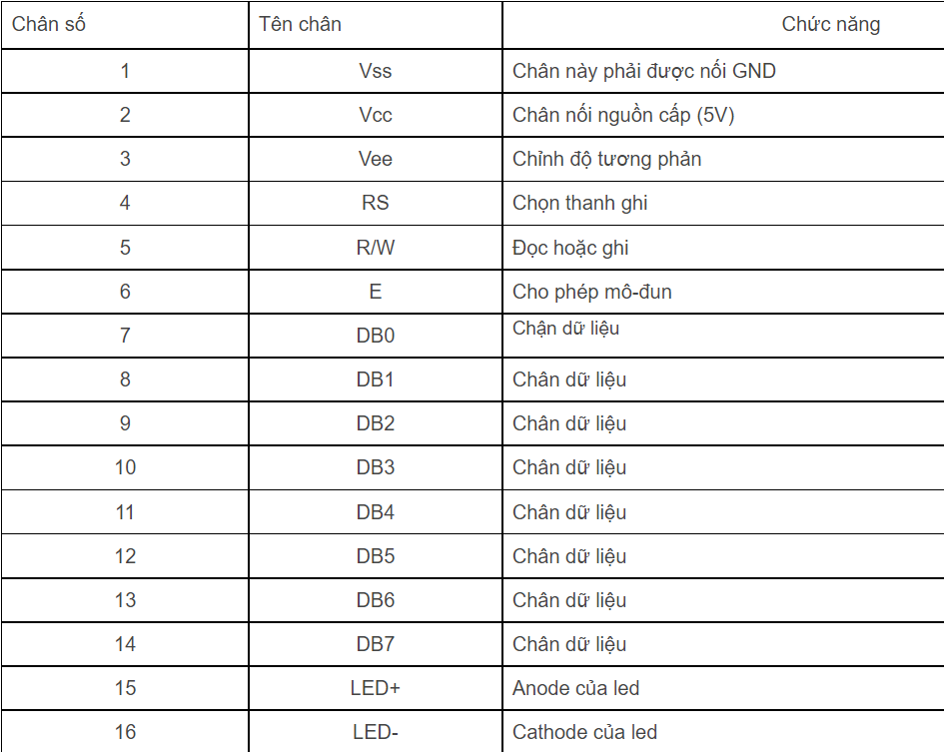

**Hình 3.1: Bảng chức năng từng chân của LCD 16x02**

Chân Vee là để điều chỉnh độ tương phản của màn hình LCD và độ tương phản có thể điều chỉnh bằng cách thay đổi điện áp ở chân này.

Chân R/W có nghĩa là để chọn giữa chế độ đọc và ghi. Mức cao ở chân này cho phép chế độ đọc và mức thấp ở chân này cho phép chế độ ghi.

Chân E là để kích hoạt các mô-đun. Chuyển đổi từ cao xuống thấp ở chân này sẽ cho phép mô-đun DB0 đến DB7 là các chân dữ liệu. Dữ liệu được hiển thị và lệnh được đặt trên các chân này.

* **Chức năng IC DS1307**

Mô-đun thời gian thực DS1307 là mô-đun lưu trữ và tự động đếm thời gian theo thời gian thực.

Sử dụng IC DS1307 giao tiếp qua I2C, các dòng vi điều khiển có thể truy xuất thời gian của mô-đun được thuận tiện và dễ dàng hơn bao giờ hết. Mô-đun được nuôi bởi pin CR2032 giúp cho mô-đun có thời gian hoạt động lên đến 1 năm nếu bị mất nguồn.

* **Chức năng của từng nút nhấn**

Trong đề tài mạch đồng hồ số, nhóm thực hiện tạo ra 4 nút nhấn để thực hiện những chức năng chính: hiển thị và điều chỉnh thời gian, cài đặt báo thức, đồng hồ thể thao.

Ở chế độ chỉnh thời gian:

Khi đang ở màn hiển thị giờ, phút, giây, ngày tháng, năm. Nhấn nút thứ 1 theo thứ tự từ trái sang phải thì sẽ tiến hành điều chỉnh thời gian. Nút thứ 2 sẽ tăng thời gian hoặc ngày tháng. Nút thứ 3 giảm thời gian hoặc ngày tháng năm. Nút thứ 4 sẽ quay trở lại màn hình hiển thị thời gian.

Ở chế độ báo thức:

Khi đang ở màn hình hiển thị thời gian. Nhấn nút thứ 4 từ trái qua phải, ngay lập tức màn hình chuyển sang chế độ cài báo thức. Trong chế độ này, nhấn nút thứ 2 để tăng thời gian (giờ, phút, giây). Nhấn nút thứ 3 để giảm thời gian (giờ, phút, giây). Nhất nút thứ 1 để quay trở lại màn hình hiển thị thời gian và đồng thời cài đặt xong báo thức.

Ở chế độ đồng hồ thể thao:

Khi đang ở màn hình hiển thị thời gian. Nhấn nút thứ 2, đồng hồ chuyển sang chế độ bấm giờ thể thao. Trong chế độ này, nhấn nút thứ 3 để bắt đầu/tạm dừng thời gian chạy. Nhấn nút thứ 4 để reset lại thời gian bấm giờ. Nhấn nút thứ 1 quay lại màn hình chính hiển thị thời gian.

Chức năng IC 7805:

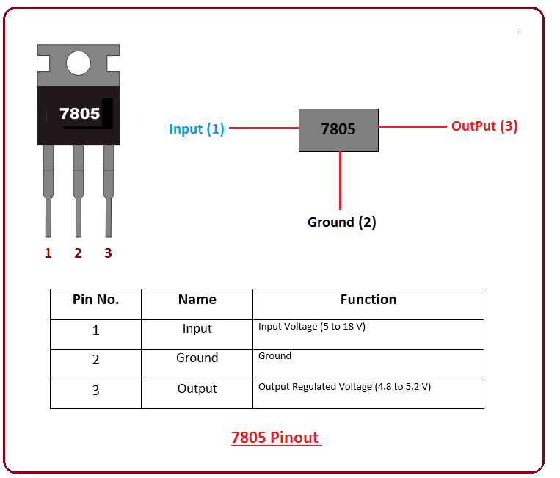Là một IC ổn áp dùng ổn định điện áp 5V ngõ ra, với ngõ vào cực đại là 18V, cực tiểu là 7V. Số lượng chân ít rất thích hợp cho các mạch điện tử có điện áp nhỏ. Hoạt động dựa vào bảng trạng thái bên dưới:

**Hình 3.2: Bảng trạng thái IC 7805**

Mặc dù thiết kế chủ yếu là điều chỉnh điện áp cố định, các thiết bị này có thể sử dụng với các thành phần bên ngoài để có được điện áp điều chỉnh và dòng.

### 3.2.2. Sơ đồ khối phần cứng

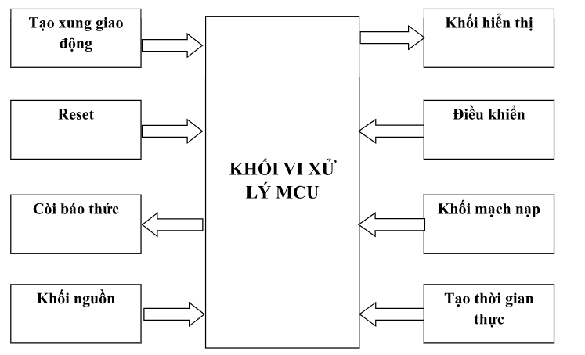Để biểu diễn các hệ thống và sự chuyển dịch của các khối trong thiết kế mạch đồng hồ số, dưới đây là ảnh sơ đồ khối của đề tài.

**Hình 3.3: Sơ đồ khối thiết kế đồng hồ số**

Trong sơ đồ khối thiết kể này bao gồm khối nguồn, khối tạo xung giao động, khối reset, khối còi báo thức, khối hiện thị, khối mạch nạp, khối tạo thời gian thực.

Trong các khối này thì khối nguồn đảm nhận vai trò cung cấp nguồn 5v cho các khối như vi xử lý, khối còi, khối hiện thị, khối mạch nạp, khối tạo thời gian thực.

Khối thời gian thực sẽ cung cấp các giá trị thời gian gửi về cho khối vi xử lý để xử lý và hiện thị lên LCD.

Nếu giá trị thời gian cài đặt báo thức bằng giá trị thời gian thực thì khối còi sẽ báo lên.

### 3.2.3 Lưu đồ giải thuật

* Chương trình chính:

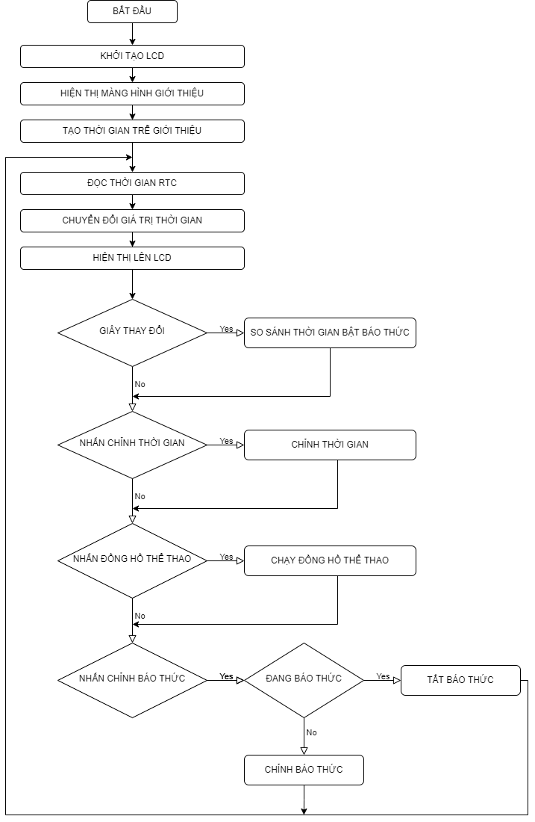

**Hình 3.4: Lưu đồ giải thuật chương trình chính**

Đây là lưu đồ giải thuật của chương trình chính, lưu đồ này chỉ ra sự vận hành của chương trình, ban đầu khi cấp nguồn chương trình sẽ hiện thị các thông tin các thông tin lên LCD, tạo thời gian trễ để có thể nhìn thấy các thông tin đó. Sau đó chương trình đi vào vòng lặp while(true).

Trong vòng lập này chương trình sẽ kiểm tra “giây thay đổi” nếu là giá trị thời gian thực bằng giá trị thời gian cài báo thức sẽ bật báo thức.

Tiếp theo sẽ kiếm tra liên tục các nút nhấn , nếu ta nhấn nút chỉnh thời gian thì chương trình sẽ đi vào chương trình con(hàm) để thực hiện quá trình chỉnh thời gian.

Nếu ta nhấn nút đồng hồ thể thao chương trình sẽ đi vào chương trình con(hàm) để thực hiện chức năng đồng hồ thể thao.

Nếu ta nhấn nút chỉnh báo thức, chương trình sẽ kiểm tra có đang báo thức hay không nếu đang báo thức thì sẽ tắt báo thức, còn nếu không có báo thức chương trình sẽ đi vào chương trình con(hàm) để thực hiện chức năng chỉnh báo thức.

* 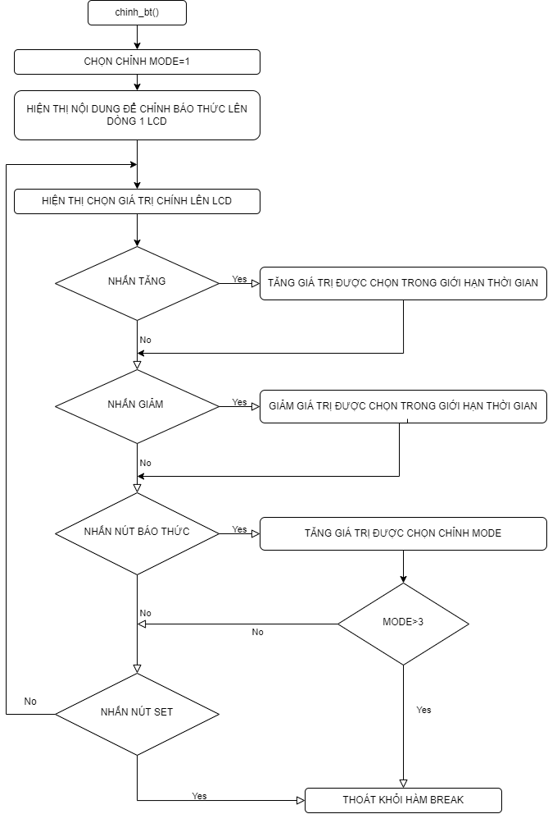**Hàm chỉnh báo thức:**

**Hình 3.5: Lưu đồ giải thuật hàm báo thức**

Đây là lưu đồ giải thuật của hàm chỉnh báo thức, lưu đồ này chỉ ra sự vận hành của hàm chỉnh báo thức. Khi chương trình đi vào hàm chỉnh báo thức sẽ setup MODE=1, và hiện nội dung chỉnh báo thức lên dòng 1 của LCD.

Tiếp theo chương trình sẽ đi vào vòng lặp while(true) hiện thị giá trị được chọn để chính báo thức lên dòng 2 của LCD.

Tiếp theo sẽ kiếm tra liên tục các nút nhấn , nếu ta nhấn nút TĂNG thì chương trình sẽ tăng các giá trị thời gian trong khoảng giới hạn.

Nếu ta nhấn GIẢM chương trình sẽ giảm các giá trị thời gian trong khoảng giới hạn.

Khoảng thời gian giới hạn ở đây đồi với giờ là 0 đến 23 còn phút và giây là 0 đến 59.

Nếu ta nhấn NÚT BÁO THỨC, chương trình sẽ tăng giá trị MODE lên 1 đơn vị ở đây MODE=1 là chỉnh giờ, MODE =2 chỉnh phút, MODE=3 chỉnh giây, nếu khi chỉnh MODE>3 thì lặp tức khoát khỏi chức năng chỉnh báo thức.

Nếu ta nhấn nút SET sẽ thoát khỏi hàm báo thức.

* **Hàm chỉnh giờ:**

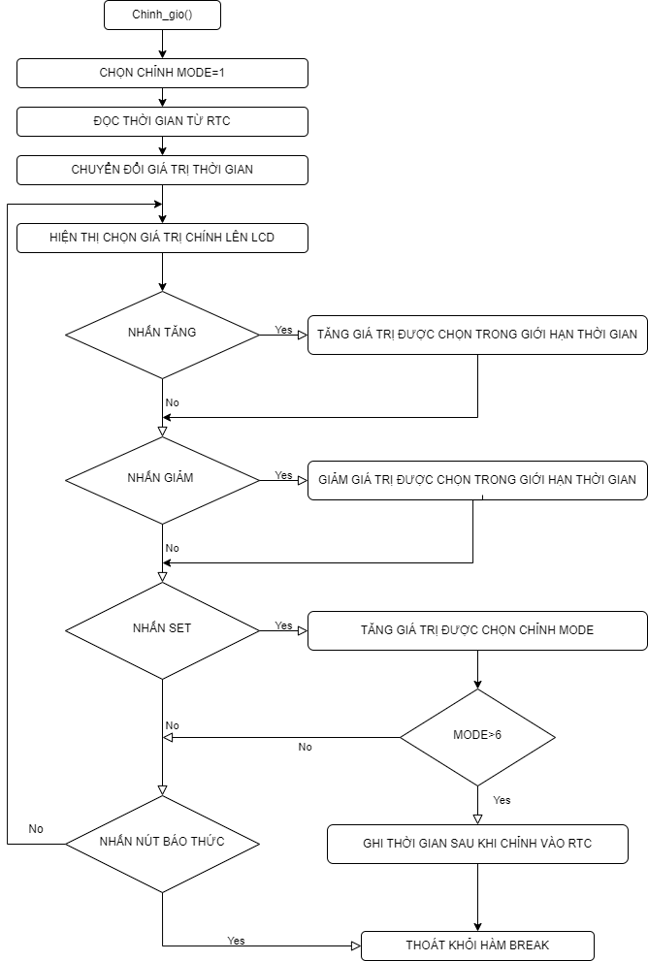

**Hình 3.6: Lưu đồ giải thuật hàm chỉnh thời gian**

Đây là lưu đồ giải thuật của hàm chỉnh giờ, lưu đồ này chỉ ra sự vận hành của hàm chỉnh giờ. Khi chương trình đi vào hàm chỉnh giờ sẽ setup MODE=1, sau đó đọc giá trị thời gian RTC và chuyển đổi giá thời gian đó sang thập phân.

Tiếp theo chương trình sẽ đi vào vòng lặp while(true) hiện thị giá trị được chọn để chỉnh thời gian lên LCD.

Tiếp theo sẽ kiếm tra liên tục các nút nhấn , nếu ta nhấn nút TĂNG thì chương trình sẽ tăng các giá trị thời gian trong khoảng giới hạn.

Nếu ta nhấn GIẢM chương trình sẽ giảm các giá trị thời gian trong khoảng giới hạn.

Khoảng thời gian giới hạn ở đây đồi với giờ là 0 đến 23 còn phút và giây là 0 đến 59.

Nếu ta nhấn nút SET, chương trình sẽ tăng giá trị MODE lên 1 đơn vị ở đây MODE=1 là chỉnh giờ, MODE =2 chỉnh phút, MODE=3 chỉnh giây, MODE=4 chỉnh ngày,MODE=5 chỉnh tháng, MODE=6 chỉnh năm, nếu khi chỉnh MODE>6 thì ghi giá trị thời gian vừa chỉnh vào RTC và lặp tức khoát khỏi chức năng chỉnh giờ.

Nếu ta nhấn nút CHỈNH BÁO THỨC sẽ thoát khỏi hàm chỉnh giờ.

* 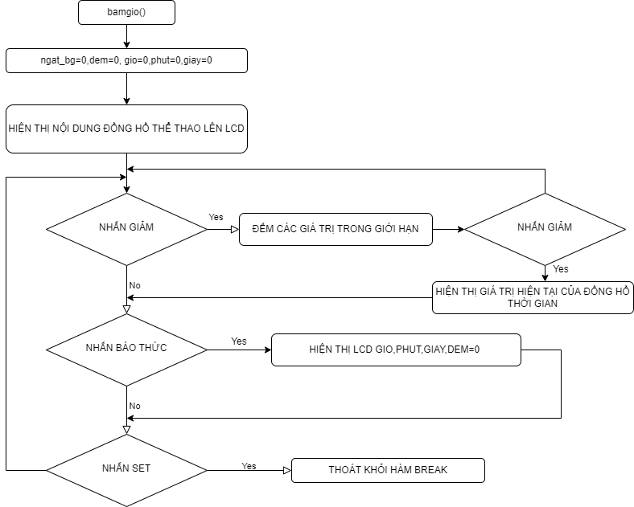**Hàm chỉnh đồng hồ thể thao:**

**Hình 3.7: Lưu đồ giải thuật hàm đồng hồ thể thao**

Đây là lưu đồ giải thuật của hàm chỉnh đồng hồ thể thao, ban đầu sẽ khởi tạo các giá trị dem,gio,phut,giay=0, ngat_bg=0. Sau đó hiện thị nội dung “ĐỒNG HỒ THỂ THAO” lên LCD.

Tiếp theo chương trình sẽ đi vào vòng lặp while(true) và sẽ kiếm tra liên tục các nút nhấn

Nếu ta nhấn nút GIẢM sẽ thực hiện chức năng đếm đồng hồ thể thao, khi ta nhận nút GIẢM thêm một lần nữa thì sẽ hiện thị giá trị thời gian hiện tại vừa đếm được

Nếu ta nhấn nút BÁO THỨC reset đồng hồ thể thao gio,phut,giay,dem=0.

Nếu ta nhấn nút SET là sẽ thoát khỏi chức năng bấm đồng hồ thể thao.

### 3.2.4. Thiết kế từng khối

* **Khối reset**

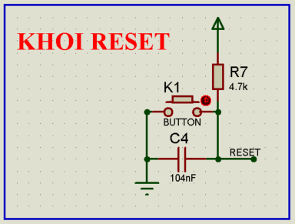Khối reset được trình bày dưới dạng như hình vẽ:

**Hình 3.8: Khối reset thiết kế mạch đồng hồ số**

Khối RESET có tác dụng đưa vi điều khiển về trạng thái ban đầu. Khi nút Reset được ấn điện áp +5V từ nguồn được nối vào chân Reset của vi điều khiển được chạy thẳng xuống đất lúc này điện áp tại chân vi điều khiển thay đổi đột ngột về 0. Khi nút Reset không ấn thì nó sẽ ở trạng thái mức cao 1.

Khối điều khiển nhận biết được sự thay đổi này và khởi động lại trạng thái ban đầu cho hệ thống.

* **Khối điều khiển:**

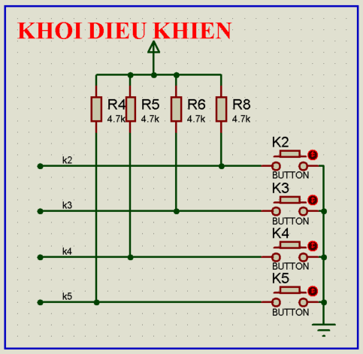Tiếp đến đó chính là khối điều khiển:

**Hình 3.9: Khối điều khiển**

Sử dụng các nút nhấn một tiếp điểm để tạo mức thay đổi logic giúp vi điều khiển có thể hiểu được khi ta tác động nhấn nút.

Các điện trở R4 R5 R6 R8 là các điện trở kéo lên để xác định mức cao khi không nhấn nút. Các nút nhân K2, K3, K4, K5 khi được nhấn sẽ kéo dẫn điện xuống mức 0.

Với K2 dùng để chọn chỉnh thời gian, K3 dùng để tăng giá trị , K4 dùng để giảm giá trị, K5 dùng để chọn chỉnh báo thức. Các nút này có thể dễ dàng thay đổi chức năng cho nhau bằng cách sửa lại trong chương trình.

* **Khối tạo dao động xung:**

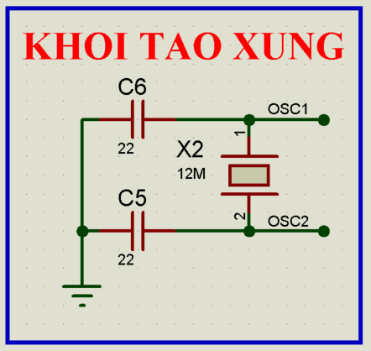Để tạo tần số cho vi điều khiển, cần một khối tạo xung:

**Hình 3.10: Khối tạo dao động xung**

Đây là bộ dao động thạch anh có tác dụng tạo xung nhịp với tần số 12MHz cho VĐK hoạt động. Hai đầu này được nối vào 2 chân OSC1 và OSC2 của VĐK.

* **Khối hiển thị**

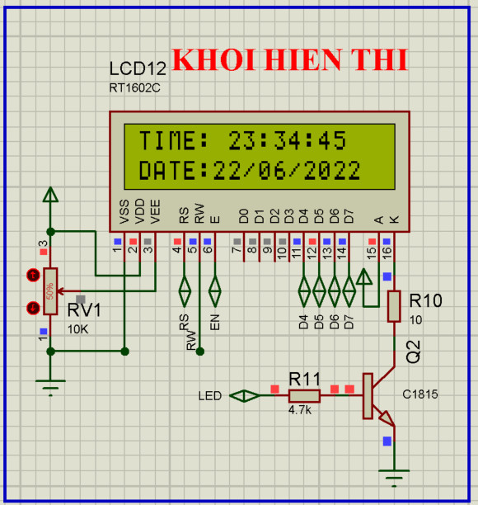Khối hiển thị được trình bày dưới dạng như hình vẽ:

**Hình 3.11: Khối hiển thị dùng LCD 16x2**

Màn hình LCD 16X2 ở chế độ 4 bits kết nối và được điều khiển bơi vi xử lý. Các chân 15 và 16 được cấp nguồn và cấp mass để sáng nên cho LCD. Biến trở 10K được dùng để chỉnh độ tương phản của màn hình. Màn hình giúp hiển thị các ký tự cơ bản trong bảng mã ASCII với 2 dòng và 16 cột.

* **Khối tạo thời gian thực:**

Để hiển thị chính xác giờ, phút, giây, ngày tháng năm, cần một khối tạo thời gian thực, khối được trình bày dưới hình vẽ sau:

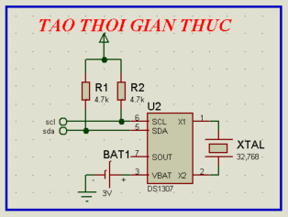

**Hình 3.12: Khối tạo thời gian thực với DS1307**

Sử dụng IC thời gian thực DS1307 với giao tiếp chuẩn I2C. Thạch anh 32.768KHz giúp tạo giao động chuẩn thời gian cho IC thời gian thực U2.

Pin 3V3 dùng để cấp nguồn cho IC thời gian thực vẫn chạy đúng giờ ngay cả khi mất điện.

Các điện trở kéo lên R1 và R2 có giá trị 4.7k để đáp ứng đúng theo chuẩn I2C. Thời gian sẽ được chạy tự động trong U2. Các giá trị sẽ được vi điều khiển truy cập đọc và ghi thông qua giao thức chuẩn I2C với 2 dây.

* **Khối còi:**

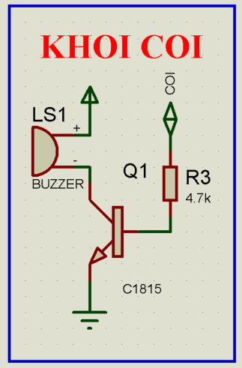Việc cài báo thức cần một âm thanh phát ra để báo hiệu, khối còi sẽ đảm nhận vai trò này và được trình bày dưới hình vẽ sau:

**Hình 3.13: Khối còi**

Sử dụng còi báo LS1 buzzer để phát ra âm thanh, được cấp nguồn điều khiển bởi Q1 C1815. Q1 dùng để nâng dòng điều khiển lên đến 1A, điền trở R3 là điện trở phân cực cho Q1. Khi Q1 dược kích đẫn sẽ cấp nguồn cho còi báo. Vi điều khiển sẽ phải cấp tín hiệu điều khiển mức cao thông qua điện trở phân cực R3 để kích Q1 dẫn.

Dòng của Q1 C1815 có thể lên đến 50mA.

Hệ số khuếch đại là 120. Vậy để C1815 dẫn bảo hòa thì :

Ib == = 0.42mA.

Điện trở Rb được tính:

= =10k;

* **Khối mạch nạp:**

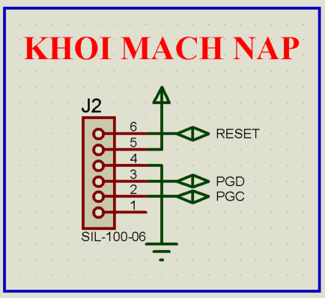Việc nạp code từ phần mềm vô trong hệ thống chắc chắn phải cần khối mạch nạp, khối được trình bày dưới dạng hình vẽ sau:

**Hình 3.14: Khối mạch nạp**

Khối bao gồm 6 chân:

Chân 1: Not Connect

Chân 2: PGC

Chân 3: PGD

Chân 4: GND

Chân 5: VCC

Chân 6: RESET

* **Khối nguồn:**

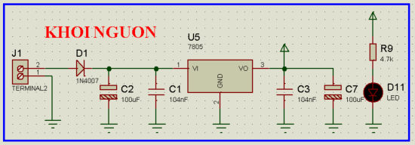Trong tất cả các khối thì khối nguồn đóng một vai trò vô cùng quan trọng, khối nguồn có chức năng cung cấp các mức điện áp một chiều cho các khối khác, dưới đây là sơ đồ của khối nguồn:

**Hình 3.15: Khối nguồn thiết kế mạch đồng hồ số**

Sử dụng nguồn cấp DC từ 7,5V đến 12V. Cấp vào J1. D1 làm nhiệm vụ ngăn không để cấp ngược nguồn làm hỏng mạch. Tụ C2 và C1 lọc nguồn cấp vào để tăng tính ổn định cho nguồn và cho mạch. IC 7805 U5 làm nhiệm vụ ổn áp cho ra nguồn điện ổn định 5V với dòng tối đa là 1A. Nguồn 5V này sẽ được lọc lại một lần nữa bằng tụ C3. Và được cấp cho toàn bộ mạch hoạt động. Đèn LED D11 dùng để báo có nguồn vời R22 = 330 hạn dòng cho LED.

# CHƯƠNG 4: KẾT QUẢ

## 4.1. KẾT QUẢ MÔ HÌNH THI CÔNG

Sau các bước thực hiện: Xây dựng mô hình, thiết kế lưu đồ giải thuật ,thiết kế schematic,layout thì nhóm đã có kết quả mạch in hoàn chỉnh.

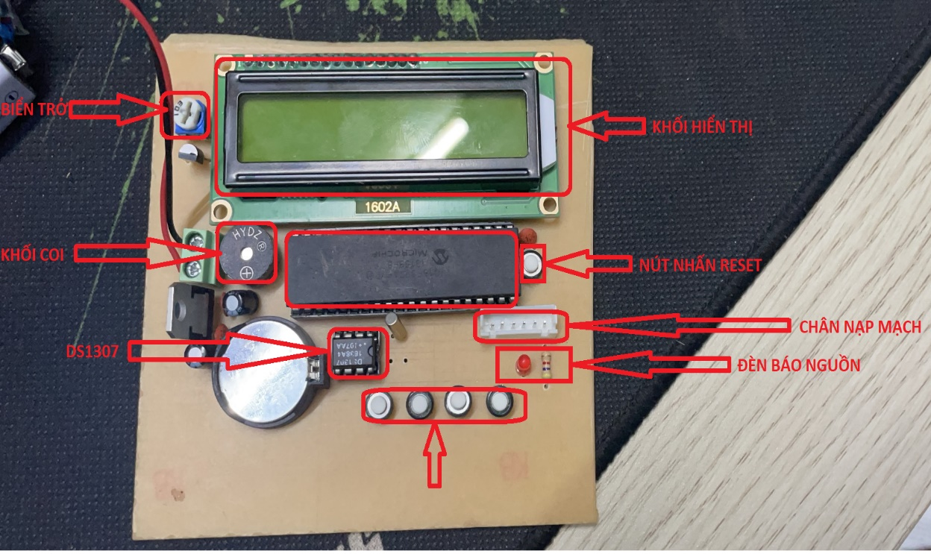Dưới đây là hình ảnh thể hiện mô hình của hệ thống sau khi thi công thì nhóm đã làm được mô hình đồng hồ số thể hiện thời gian hiển thị lên LCD và có các nút nhấn để tương tác.

**Hình 4.1: Mô hình thực thế của đồ án**

Mô hình trên mô tả chi tiết các khối có trong hệ thống được kế trong mạch, cũng như vị trí của các khối đó trên mạch in.

## 4.2. HOẠT ĐỘNG CỦA HỆ THỐNG

Khi cho điện áp qua khối nguồn cho vi điều khiển, khi đó chương trình trong vi điều khiển sẽ làm việc, đồng thời bộ tạo xung dao động tạo xung nhịp với tần số 12MHz cho VĐK hoạt động.

Chế độ ghi và nhận dữ liệu của IC thời gian thực được đưa tới vi điều khiển, các điều kiện START và STOP được nhận dạng khi bắt đầu hoặc kết thúc truyền một chuỗi, lúc này các thanh ghi của IC thời gian thực nhận giá trị thời gian thực (giờ, phút, giây, thứ, ngày, tháng, năm) và gửi đến vi điều khiển đồng thời lúc này vi điều khiển sẽ gán một giá trị tương đương giá trị thời gian thực rồi gửi ra khối hiển thị.Lúc này IC ghi dịch trong khối điều khiển sẽ gửi tín hiệu đến khối hiển thị.

Khi muốn thay đổi chức năng, bấm nút MODE để thay đổi sang chế độ chỉnh giờ, phút, giây, ngày, tháng, năm. Khi đến chế độ cần chỉnh sửa ta bấm nút (+) để tăng giá trị đến khi được giá trị phù hợp thì chuyển sang chế độ đếm bằng cách nhấn nút MODE 2 lần. Có thể chuyển đổi giữa các chức năng: chỉnh thời gian, cài báo thức, đồng hồ thể thao.

Trong mạch có hỗ trợ chân reset để khi gặp lỗi về đường truyền thì ta có thể bấm nút reset để mạch có thể khởi động lại.

Giao tiếp vi điều khiển PIC16F877A với IC thời gian thực DS1307 để thực hiện đọc thời gian từ IC thời gian thực DS1307 và hiển thị lên LCD.

Sau đây là những bước sử dụng mạch đồng hồ số hiện thị lên LCD sử dụng vi điều khiển PIC16F877A:

* **Thực hiện chức năng cài đặt giờ, phút, giây, ngày, tháng, năm.**

Giao tiếp vi điều khiển PIC16F877A với IC thời gian thực DS1307 để thực hiện ghi thời gian lên IC thời gian thực DS1307. Khi mua IC thời gian thực DS1307 mới thì chúng ta cần phải thực hiện ghi thời gian và ngày tháng năm lên IC. Để thực hiện setup thời gian, ngày, tháng, năm thì ta nhấn nút nhấn thứ nhất nằm ở vị trí từ trái qua phải thuộc hàng phím có 4 nút nhấn.

Nút thứ hai tương ứng với tăng thời gian và nút thứ 3 tương ứng với giảm thời gian.

Khi chỉnh xong thời gian mong muốn, nhấn nút thứ 4 để hoàn thành.

* **Chức năng báo thức:**

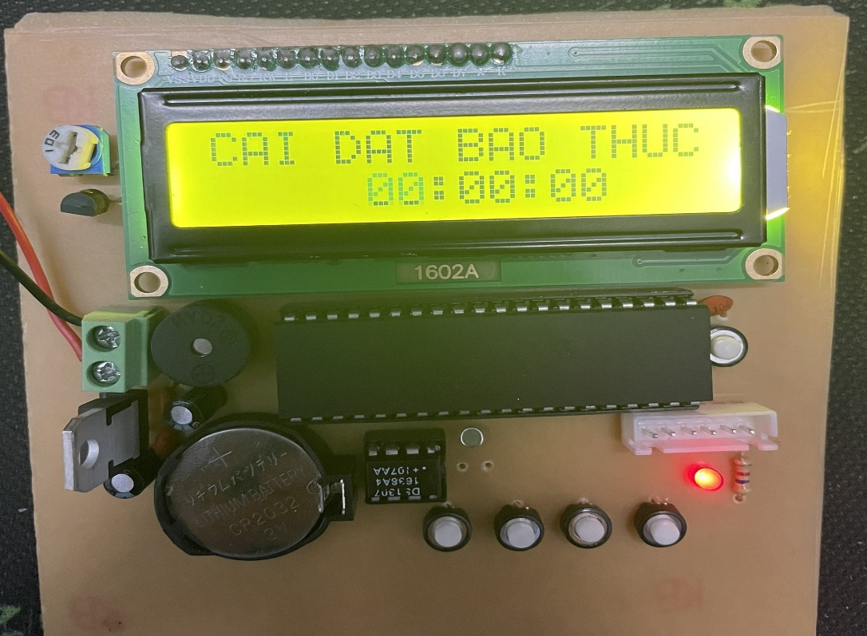Thực hiện cài đặt báo thức, để cài đặt báo thức thì ta thực hiện nhấn phím thứ 4 nằm ở vị trí từ trái qua phải thuộc hàng phím có 4 nút nhấn.

**Hình 4.2: Thực hiện chức năng báo thức**

Nhìn từ trái sang khi nhấn nút thứ hai cho việc tăng thời gian(giờ, phút, giây) và nhấn nút thứ ba cho việc giảm(giờ, phút, giây), việc chuyển đổi để chỉnh giờ,phút,giây thì nhấn nút bốn, còn về menu chính thì nhấn nút một.

Thực tế, khi cài báo thức thì chế độ chỉnh giây này ít được áp dụng, nhưng trong đề tài này nhóm thực hiện vẫn muốn có điều chỉnh giây. Nút thứ hai và nút thứ ba đóng vai trò tăng, giảm giây. Sau khi điều chỉnh giây xong, nhấn nút thứ tư để hoàn tất việc cài đặt báo thức.

Khi thời gian thực và thời gian đã cài báo thức giống nhau, ngay lập tức Buzzer sẽ phát ra âm thanh.

* **Chức năng bấm giờ thể thao:**

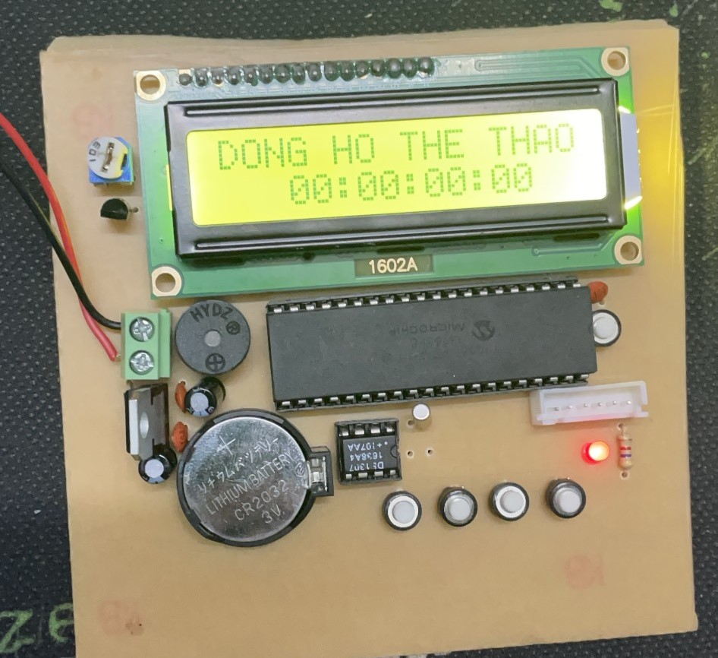Thực hiện bấm giờ thể thao, để chuyển qua chế độ bấm giờ thể thao ta tiến hành nhấn nút nhấn số 2 nằm ở vị trí từ trái qua phải thuộc hàng phím có 4 nút nhấn.

**Hình 4.3: Thực hiện chức năng đồng hồ thể thao**

Nhìn từ trái sang khi nhấn nút ba sẽ tiến hành đếm thời gian, khi muốn dừng lại để xem thời gian đếm thì ta nhấn thêm nút ba một lần nữa, còn khi muốn đưa đồng về mốc thời gian ban đầu 00:00:00:00 thì nhấn phím bốn, khi trở về menu chính ta nhấn nút một.

# CHƯƠNG 5: KẾT LUẬN VÀ HƯỚNG PHÁT TRIỂN

## 5.1. KẾT LUẬN

Sau gần 3 tháng nghiên cứu, tìm tòi nhóm đã thực hiện thành công đề tài “Mạch đồng hồ số hiển thị thời gian thực trên LCD sử dụng PIC16F877A” và đúc kết được một số điều quan trọng như sau:

Với hệ thống này ta có thể xem và điều chỉnh được giờ, phút, giây, ngày, tháng, năm nhưng do độ chính xác của thời gian thực và trên mạch còn sai số nhỏ (khoảng 5%), nên nếu để trong một thời gian dài thì sẽ có sự chênh lệch giữa thời gian trong mạch và thời gian ngoài đời thực.

Chỉnh báo thức theo thời gian tùy chỉnh nhưng với chức năng này nhóm thực hiện còn hạn chế trong việc nếu cài đặt nhiều báo thức thì hệ thống chưa làm được.

Đồng hồ bấm giờ thể thao, cũng tương tự đối với chức năng cài báo thức, hệ thống chỉ thực hiện được bấm giờ đối với một lần, trong trường hợp cần lấy nhiều kết quả bấm giờ thì hệ thống chưa đáp ứng được.

Qua đồ án này nhóm thực hiện cũng đã hiểu thêm được về phương pháp điều khiển thông qua vi điều khiển và ứng dụng quan trọng của vi điều khiển.

Đồng hồ số là một thiết bị ứng dụng nhiều trong thực tế, có nhiều phương pháp thiết kế và thực hiện các mạch đồng hồ khác nhau. Trong tập đồ án này chỉ trình bày một trong các dạng nào đó và chỉ trình bày một số chức năng của đồng hồ mà thôi.

Trong quá trình làm đồ án tốt nghiệp do thời gian và kinh nghiệm thực tế còn kém nên khi thực hiện còn nhiều thiếu sót, rất mong sự đánh giá của quý Thầy Cô và sự góp ý của các bạn sinh viên để đề tài hoàn chỉnh hơn.

## 5.2. HƯỚNG PHÁT TRIỂN

Ngày nay với sự phát triển của vi xử lý và vi điều khiển thì mạch “Đồng hồ số” dùng IC rời đã lạc hậu và còn nhiều hạn chế. Ví dụ như khi thay đổi theo một yêu cầu nào đó của mạch thì phải lắp đặt lại, vì vậy gây ra tốn kém về kinh tế khi không đáp ứng được yêu cầu.

Chính vì vậy người thực hiện hy vọng rằng sau này với kiến thức được nâng cao hơn thì sẽ thay thế IC rời bằng vi điều khiển để khắc phục các hạn chế của mạch, đáp ứng được yêu cầu thời đại.

# TÀI LIỆU THAM KHẢO

1. https://hocday.com/trng-i-hc-cn-th-khoa-cng-ngh-b-mn-in-t-vin-thng.html?page=5
2. https://dientutuonglai.com/gioi-thieu-pic-16f877a.html
3. <https://pdf1.alldatasheet.com/datasheetpdf/view/82338/MICROCHIP/PIC16F877A.html>.
4. <https://pdf1.alldatasheet.com/datasheet-pdf/view/58481/DALLAS/DS1307.html>.
5. Giáo trình vi điều khiển PIC - Nguyễn Đình Phú.